МУНИЦИПАЛЬНОЕ БЮДЖЕТНОЕ ОБЩЕОБРАЗОВАТЕЛЬНОЕ УЧРЕЖДЕНИЕ «ГИМНАЗИЯ №25» ГОРОДА КУРСКА

Научно-исследовательская работа

«ЛИШАЙНИКИ – БИОИНДИКАТОРЫ ЗАГРЯЗНЕНИЯ ВОЗДУХА НАШЕЙ МЕСТНОСТИ»

Подготовил:
Герне Глеб Германович,
обучающийся 6А класса

Руководитель работы:
Манжосова Юлия Юрьевна
учитель географии
МБОУ «Гимназия №25» города Курска

Курск - 2024
ОГЛАВЛЕНИЕ

Введение …………………………………………………………………. |  | 2
Глава 1. Анализ источников информации об особенностях лишайников и их видовом разнообразии ……………………………. |  | 3
 | 1.1. Строение лишайников …………………………………...... | 3
 | 1.2. Разновидности лишайников ………………………………… | 4
 | 1.3. Чем полезны лишайники? ………………………………… | 9
Глава 2. Методика проведения исследовательской работы ………….. |  | 10
 | 2.1. Исследования лишайников под микроскопом …………… | 10
 | 2.2. Проведение исследования методом биоиндикации ……….. | 11
Заключение ……………………………………………………………… |  | 14
Список литературы …………………………………………………… |  | 15
Приложения ……………………………………………………………... |  | 16

ВВЕДЕНИЕ
Многие в своей жизни хотя бы раз обращали внимание на наросты на коре деревьев, но далеко не все знают о том, что это лишайники и в чем их значение в природе и жизни человека.
Однажды мне моя бабушка подарила необычную поделку, сделанную своими руками. Необычна она тем, что - это прозрачный сосуд, а в нем композиция из природных материалов и насекомых (Приложение 1 №1). При внимательном рассмотрении поделки, я увидел на палочках выросты разного цвета и размера, на которые раньше не обращал внимание. Позже бабушка рассказала, что это лишайники и они являются биоиндикаторами загрязнения воздуха.
Оказалось, что у бабушки собралась довольно большая коллекция разнообразных лишайников (Приложение 1 №2). Одни по внешнему виду напоминали бороду и усы, другие - ветки деревьев. Лишайники очень разные по размеру и разнообразны по цвету: ярко-желтые, зеленые, серые. Я решил поближе познакомиться с лишайниками, выяснить какое значение они имеют для нас и действительно ли по ним можно определить степень загрязнения воздуха. Данная тема актуальна, так как вопросы экологии и состояния окружающей среды всегда самые обсуждаемые.
Я выдвинул гипотезу: если изучить качественный и количественный состав лишайников своей местности, то можно предположить на сколько чист воздух.
Проблема заключается в том, что уровень загрязнения воздуха обычно измеряют сложными приборами и вычислениями, а на такой простой и доступный «инструмент» как лишайники мало кто обращает внимание.
Цель моего исследования заключалась в следующем: определение особенностей лишайников и степени загрязнения воздуха методом биоиндикации.
Задачи исследования:
- Выяснить особенности строения лишайников
- Изучить видовой состав лишайников
- Определить их значение в природе
- Выяснить какие виды встречаются в моей местности
- Провести исследование лишайников под микроскопом
- Определить степень загрязнения воздуха методом биоиндикации.
Объект исследования: лишайники с трёх разных участков города Курска.
Предмет исследования: биондикация загрязнения воздуха с помощью лишайников.
Методы исследования:
- Теоретические: анализ, синтез, обобщение, классификация информации.
- Эмперические: наблюдение, микроскопирование, метод сеточек-квадратов для количественного описания лихенофлоры (флоры лишайников)

ГЛАВА 1. АНАЛИЗ ИСТОЧНИКОВ ИНФОРМАЦИИ ОБ ОСОБЕННОСТЯХ ЛИШАЙНИКОВ И ИХ ВИДОВОМ РАЗНООБРАЗИИ

  - Строение лишайников

Лишайники – это удивительные организмы. Некоторые люди считают, что это растения, другие – что это грибы. На самом деле лишайники – это сложные организмы, состоящие из нитей гриба и одноклеточных водорослей или бактерий. Грибы и водоросли помогают друг другу жить: нити гриба играют роль корней и дают водорослям воду с растворенными в ней минеральными веществами, а водоросли дают грибу органические вещества. Такое полезное сожительство организмов называется симбиозом, значит, лишайник – это симбиоз гриба и водоросли.
Слоевище любых организмов царства грибов и лишайников образовано нитями грибницы, которые называются гифами. Между гифами в лишайнике находятся клетки водорослей. Чаще это одноклеточные зелёные водоросли, но у некоторых лишайников – нитчатые многоклеточные, те, что в свободном виде образуют тину в водоёмах. Гифы формируют нижний и верхний коровые слои, обуславливая форму и окраску лишайника. Слоевище прикрепляется к субстрату тоже с помощью гиф. Водоросли занимают полости между гифами (Рисунок 1).
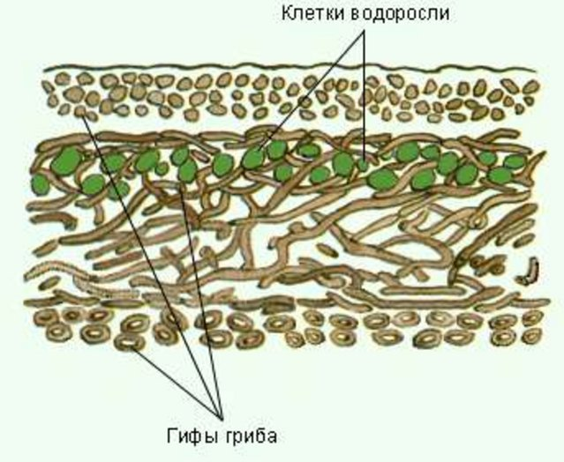

Рисунок 1. Строение лишайника

Ученые долгое время относили лишайники к низшим растениям и только в последнее время их вывели в отдельный вид, который в наше время входит более 25 840 различных представителей. Каждый год ученые находят новые различные виды [4].

  - Разновидности лишайников

Выделяют три типа лишайников в зависимости от внешнего вида слоевища [1]:
- Накипные лишайники. Свое название получили за форму, похожую на накипь.
- Листоватые лишайники. Похожи на одну большую листовую пластинку, отсюда и название.
- Кустистые лишайники напоминают небольшой кустик.
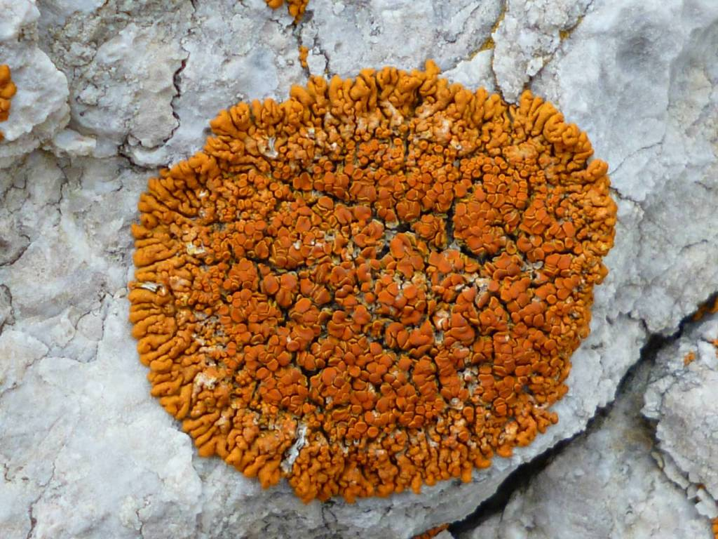
Самые примитивные - накипные лишайники. (Рисунок 2). Накипные лишайники, группа лишайников, слоевище которых имеет вид корочки, плотно сросшейся с субстратом. Корочка может быть очень тонкой, в виде еле заметной накипи или порошкообразного налёта, но иногда её толщина равна 0,5 см.

Рисунок 2. Накипной лишайник

Как правило, диаметр слоевища составляет несколько миллиметров или сантиметров, редко достигает 20–30 см. Иногда несколько слоевищ сливаются друг с другом, образуя большие пятна. Обычно накипные лишайники обитают на поверхности горных пород, на коре деревьев и кустарников, гниющей древесине, почве.
Они корочкой покрывают деревья, камни, стены и крыши домов. Корочка может быть тонкой в виде еле заметной накипи порошкообразного налета.Представители: Леканора (Lecanora) (Рисунок 3), Аспицилия (Aspicilia). Леканора (Lecanora), род лишайников семейство леканоровых. Слоевище накипное, иногда чешуйчатое, на периферии мелколопастное, нередко незаметное. Прикрепляется гифами подслоевища или сердцевинного слоя, поэтому отделить его без повреждения от субстрата невозможно. Плодовые тела (апотеции) обычно округлые, сидячие на поверхности. Сумки с 8 (реже с 16–32) одноклеточными бесцветными спорами. Около 300 видов, широко распространённых главным образом в умеренной зоне; в России ок. 80 видов. Обитают на коре деревьев, древесине, мхах, на почве, камнях, субстратах искусственного происхождения. Некоторые виды устойчивы к загрязнению воздуха, что позволяет им произрастать в промышленных районах.
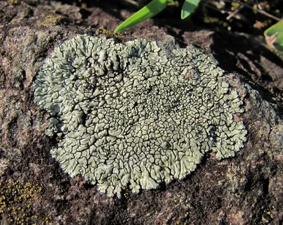
Рисунок 3. Леканора

Аспицилия (Aspicilia) или лишайниковая манна (Рисунок 4) относится к так называемым кочующим лишайникам. Ее слоевища имеют вид бугорчатых комочков от 1 до 4 см в диаметре, которые не прикрепляются к почве. В России встречаются в Поволжье, на южном Урале и в Крыму. Первое научное описание лишайниковой манны дал известный исследователь Петр Симон Паллас (1858 г.), который обнаружил ее во время путешествия по «киргизским степям», то есть по южной Сибири и Средней Азии. По его словам, казаки называли данный лишайник «земляной хлеб» и рассказывали, что люди, которые заблудятся в степи, могут питаться этим лишайником. Имеется много других свидетельств употребления данного лишайника в пищу как людьми, так и скотом, особенно в голодные годы.
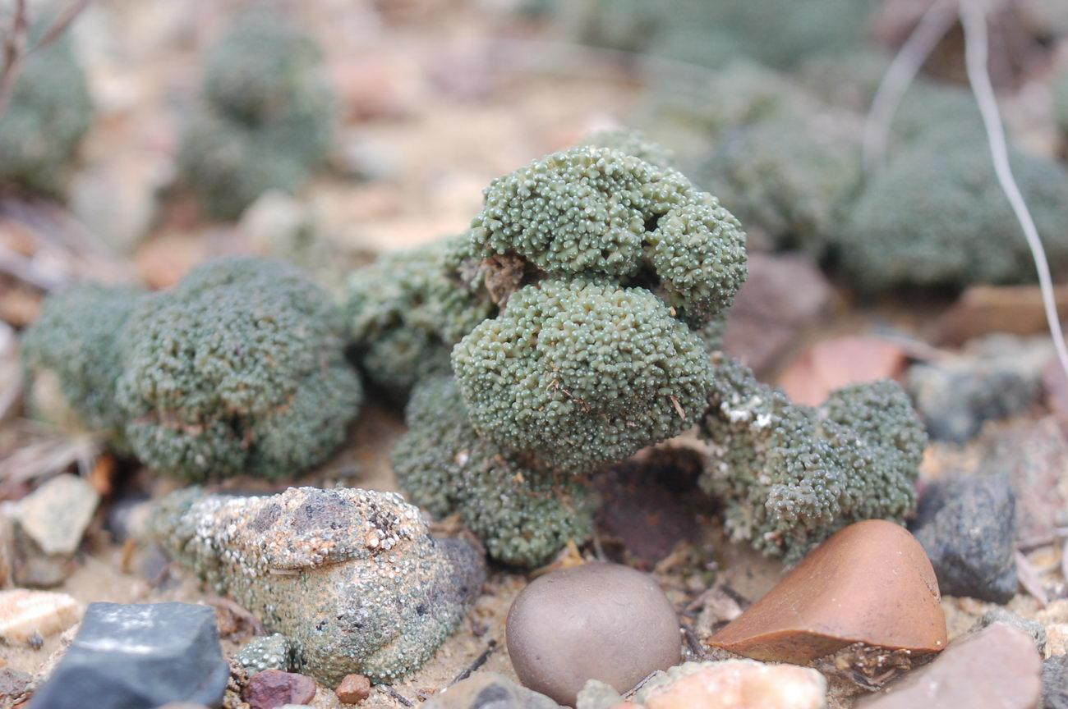
Рисунок 4. Аспицилия

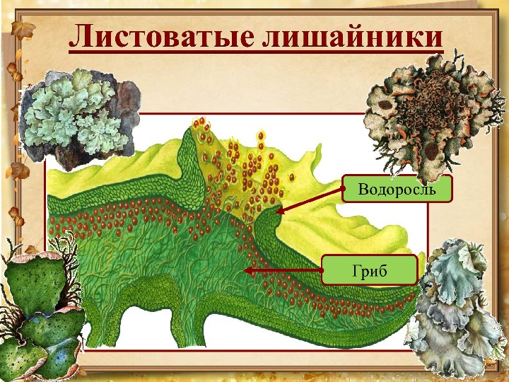
Следующий тип-листовые достаточно разнообразны, они растут на деревьях, на камнях, на почве. Слоевище листоватых лишайников имеет вид листовидной пластинки, горизонтально распростертой на субстрате (Рисунок 5). Наиболее характерна для него округлая форма, которая обусловлена горизонтально-радиальным ростом гиф.
Рисунок 5. Листоватый лишайник

В начале образования слоевища гифы листоватых лишайников растут от одного зачатка по радиусам окружности. У взрослых растений также наблюдается краевой рост гиф. Обычно молодые слоевища имеют правильную округлую форму, но позднее они начинают неравномерно разрастаться и форма их делается неправильной. Обычно форма слоевища определяется характером субстрата. Чем ровнее его поверхность, тем более правильную округлую форму имеют слоевища листоватых лишайников. Наиболее простое слоевище листоватых лишайников имеет вид одной крупной округлой листовидной пластинки, достигающей в диаметре 10 – 20 см. Такая пластинка нередко бывает плотной, кожистой, окрашенной в темно серый, темно-коричневый или черный цвет. Слоевище, состоящее из одной листовидной пластинки, носит название монофильного. Нередко пластинчатое слоевище бывает по краям выемчато вырезано или рассечено на широкие доли. Более сложным по строению является листоватое слоевище, рассеченное на множество мелких лопастей. Эти лопасти бывают самого разного размера и формы: узкими и широкими, слабо- и сильноветвистыми, плоскими и выпуклыми, тесно сомкнутыми и разделенными, налегающими друг на друга своими краями или строго отграниченными. Как правило, они собраны в округлые розетки, но иногда образуют слоевища неопределенных, бесконечно разнообразных форм – по внешнему облику они напоминают искусно сплетенные кружева, окутывающие разноцветным чехлом стволы и ветви деревьев.
Листоватые лишайники по сравнению с накипными являются значительно более высоко организованными формами. В эволюционном отношении оказалось выгодным отделение слоевища от субстрата. Между ними появился не большой промежуток, и это дало целый ряд преимуществ. Во-первых, в нем заключена прослойка воздуха, способствующая лучшему газообмену внутренних слоев слоевища. Во-вторых, там дольше задерживается влага, благодаря чему слоевище более длительное время может находиться во влажном состоянии. В-третьих, в узком пространстве между поверхностью субстрата и слоевищем обычно задерживаются различные органические и неорганические вещества, которые могут быть использованы растением. Представители: пармелия, лобария.
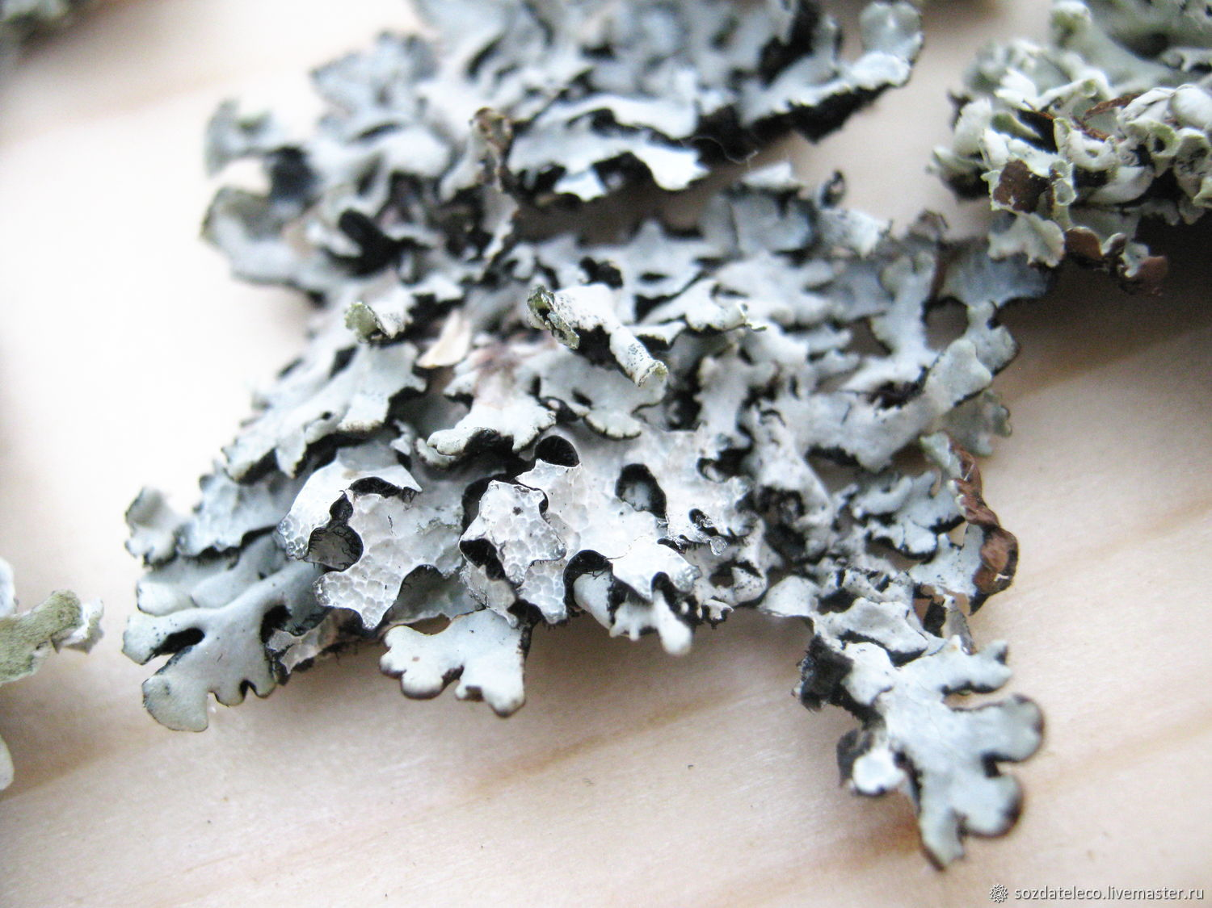
Лишайники Пармелии (Рисунок 6) имеют форму скомканного листа с причудливо изрезанными краями.
Рисунок 6. Пармелия

Пармелия (порезная трава) - многолетний надземный лишайник, высота которого около 4-6 см, с листовым слоевищем серо-зелёного цвета с сильно разветвлёнными лопастями, кудрявыми, тесно сомкнутыми, слегка морщинистыми [4]. Лопасти разнообразны: широкие или узкие, мало или сильноветвистые, выпуклые или плоские, раздельные или тесно сомкнутые, гладкими или морщинистыми различно окрашенными лопастями. Верхняя сторона от желтоватой и беловато-сероватой до коричневатой и черной, блестящая или матовая; нижняя поверхность - от светло-коричневой или белой до черной, с ризинами. Ризины хорошо развиты, ветвистые или простые. Часто развиваются изидии и соредии разнообразной формы. Растёт
Пармелия на стволах хвойных и лиственных деревьев, иногда на замшелых почвах и каменистых склонах, но обязательно в хорошо освещённом месте. Лишайник не требователен к почвам, имеет большую устойчивость к неблагоприятным климатическим условиям и загрязнению воздуха. Встречается на обширных территориях Юга и Юго-Востока нашей страны, широко распространенно в горных областях и пустынно-степной зоне. Самые интересные по форме лишайники кустистые. Они представляют собой крошечные ветвистые кустики или длинные бороды (Рисунок 7).
Кустистые лишайники имеют форму прямостоящего или повисающего кустика и прикрепляются к субстрату небольшими участками нижней части слоевища. По уровню организации кустистые виды — высший этап развития слоевища. Их слоевища бывают разных размеров: от нескольких миллиметров до 30-50см. Повисающие слоевища кустистых лишайников могут достигать 7-8м. Представители: Ягель, уснея.

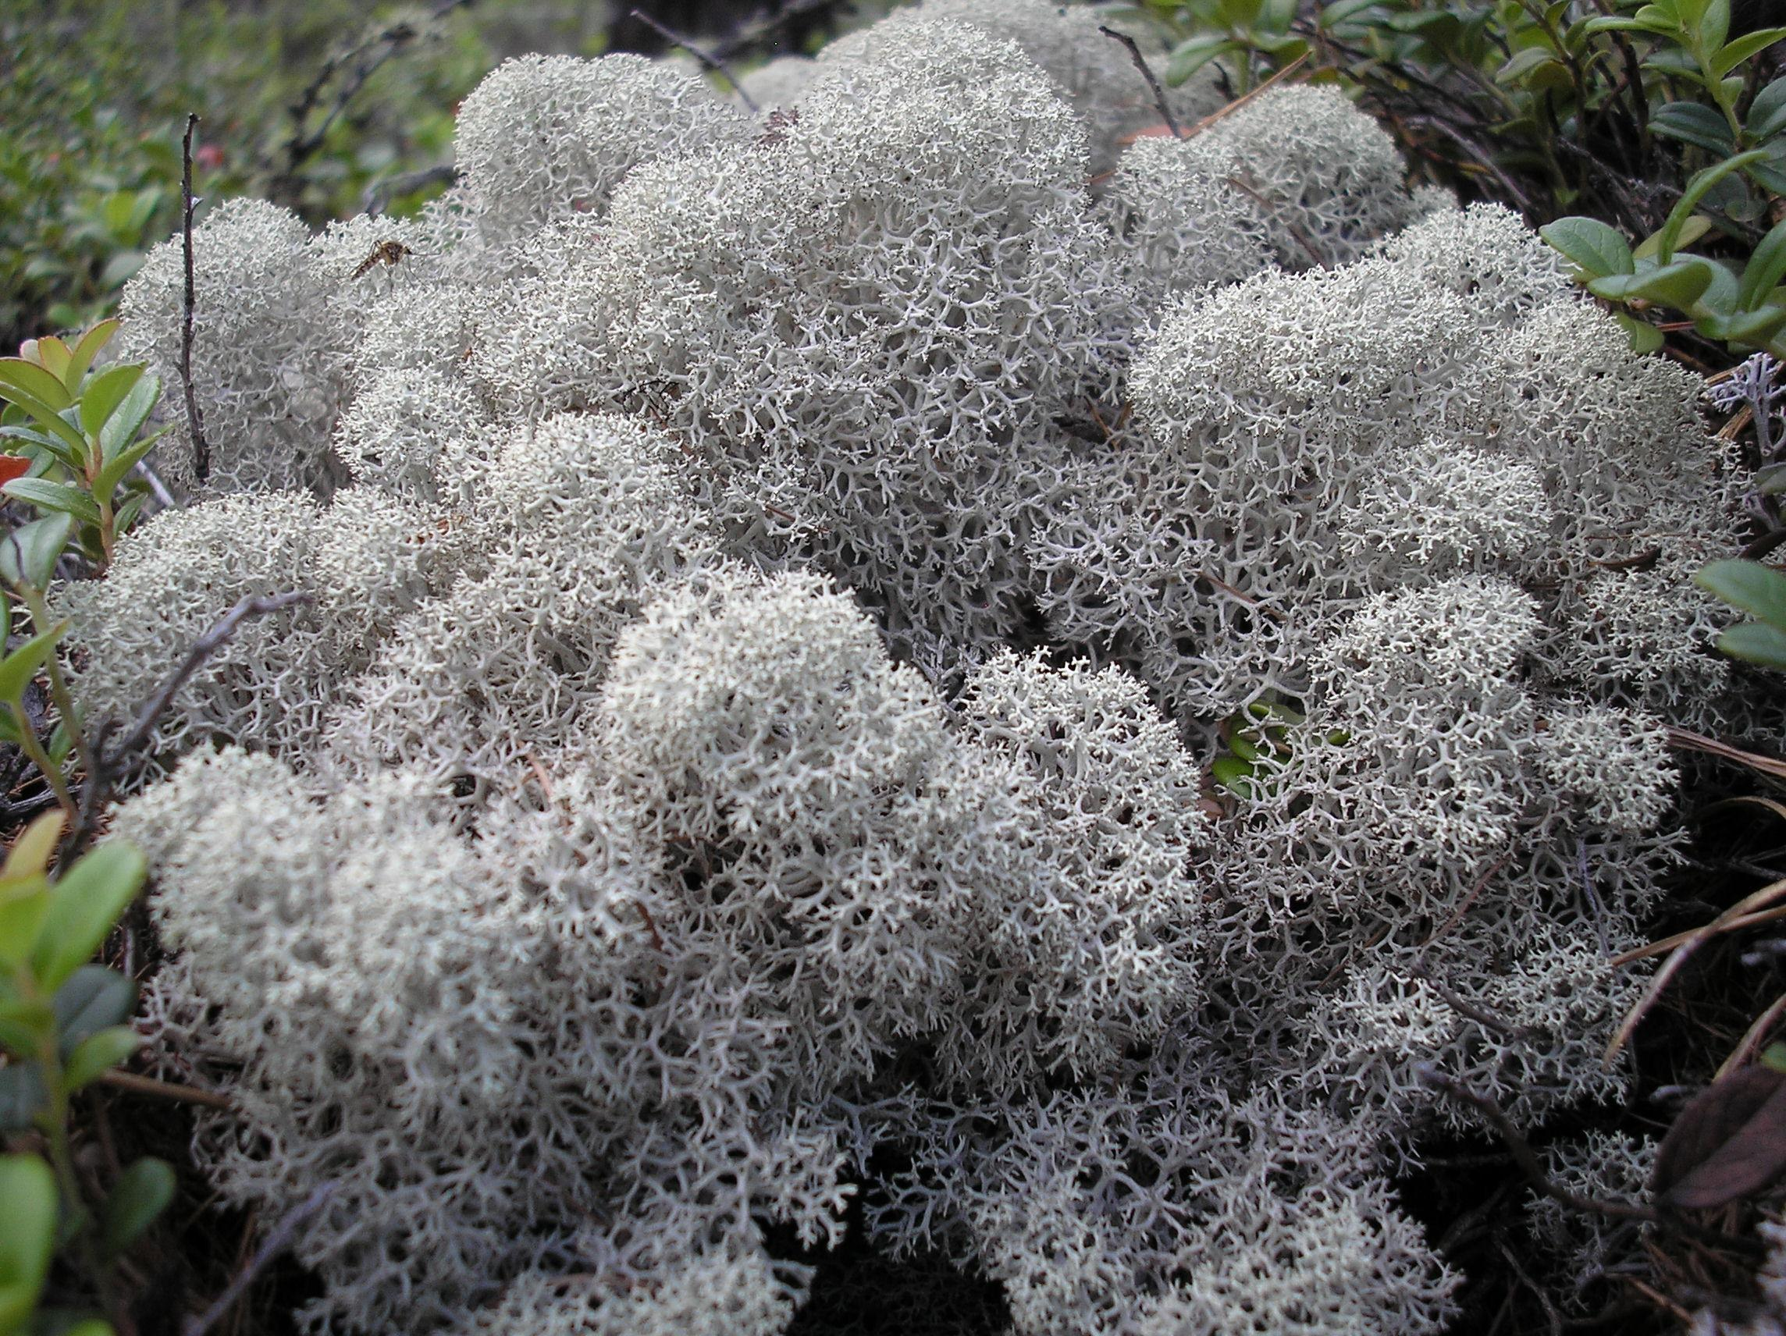
Рисунок 7. Кустистый лишайник

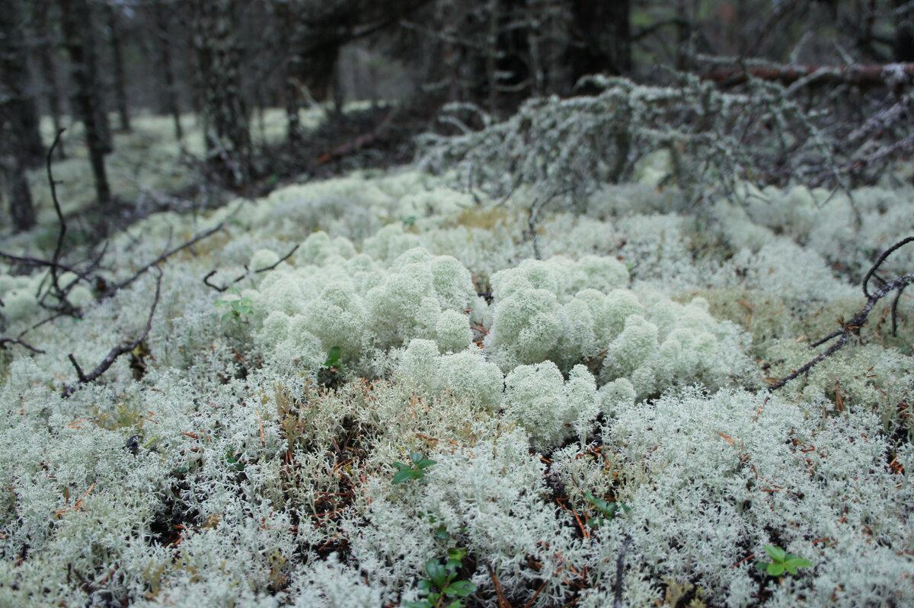
Ягель (Олений мох) - это один из наших самых крупных лишайников, его высота порой достигает 10-15 см. По внешнему виду растение похоже на какое-то необыкновенное миниатюрное дерево! (Рисунок 8)
Рисунок 8. Ягель

У ягеля есть, так же как и обычного дерева, поднимающийся от земли толстый "ствол", а также "ветви" - более извилистые и тонкие. Кончики и ствола и ветвей к концам практически не видны - так как они не толще человеческого волоса. У лишайника имеется беловатая окраска. Он упругий и мягкий, когда находится во влажном состоянии, но твердеет при высыхании и становится очень хрупким, крошится.
Мельчайшие обломки ягеля разносятся ветром и они обычно служат началом для новых растений. В основном, вот с помощью таких вот обломков и размножается растение. Растёт олений мох, как в тёплом, так и холодном климате, в открытой, хорошо осушаемой среде. Ягель легко может переносить большие перепады температуры, после продолжительной засухи растение восстанавливается при незначительном поступлении влаги. Обладает необычно высокой морозостойкостью, произрастает в большинстве своём в альпийской тундре. Растёт на пнях, деревьях и камнях. Растёт ягель очень очень медленно, за год вырастает всего на 3-5 мм. После выпаса оленей на пастбище потребуется не одно десятилетие для его восстановления. Поэтому диким оленям приходится постоянно мигрировать, дабы избежать его истощения.
  - Чем полезны лишайники?

Несмотря на то, что лишайники довольно примитивные организмы, они могут быть полезными как для человека, так и для животных. Из различных источников информации я узнал, что с помощью лишайников можно определить степень загрязнения воздуха не только в населенных пунктах, но и в природных лесах. Чем сильнее загрязнение воздуха, тем меньше в нем встречается лишайников, тем меньше площадь они покрывают на стволах деревьев. Люди издавна научились использовать лишайники для окрашивания тканей. Например, шотландцы еще пятьсот лет назад красили свои шерстяные юбки и пледы в желтые и коричневые цвета. А еще в некоторых источниках я прочитал, что некоторые лишайники люди употребляли и употребляют в современное время в пищу. Например, многие индейские племена, живущие в Северной Америке, ели в сыром виде Умбиликарию и Гипогимнию . В Карелии растет лишайник Ягель, из него партизаны варили кисель. А в Японии из некоторых лишайников готовят вкусные салаты и соусы. Известно, конечно, что они являются пищей для многих беспозвоночных, а также некоторых позвоночных животных. На просторах тундры можно найти особую разновидность лишайника, которая называется «олений мох», именно это растение считается основным провиантом для местных оленей. К примеру, в рационе северного оленя кустистые лишайники -Кладония составляют очень весомую долю. А зимой они ею в основном и питаются. В Ягеле содержится природный антибиотик, который препятствует росту гнилостных бактерий. Это свойство Оленьего мха используется в народной медицине. Также их используют в парфюмерной промышленности, некоторые виды лишайников служат для определения возраста горных пород, например, Лихенометрия.
Поскольку одно из полезных свойств лишайников - это определение степени загрязнения воздуха, я решил провести исследование по определению степени загрязненности окружающей среды в своей местности. Среди разнообразных актуальных тем общей экологии особое место занимает теория и практика оценки состояния окружающей среды методом биоиндикации. Лишайники отличаются особым способом питания. Воду они поглощают всей поверхностью таллома из атмосферных осадков и водяных паров, углекислый газ из атмосферы. Источником питательных веществ являются субстрат и атмосферная пыль, оседающая на их поверхности. Лишайники, как губка, впитывают вместе с водой и пылью различные загрязнители.
Выводы: разные виды лишайников по-разному реагируют на загрязнение воздуха. Это свойство можно использовать для определения степени загрязнения атмосферы. С помощью лишайников можно определить степень загрязнения воздуха не только в населенных пунктах, но и в придорожных лесах. В распространении лишайников обнаружены следующие закономерности: чем больше индустриализована среда, чем сильнее загрязнение воздуха, тем меньше в нем встречается лишайников, тем меньшую площадь покрывают они на стволах деревьев или других субстратах, тем ниже их жизнеспособность. И я провёл собственное исследование.

ГЛАВА 2. МЕТОДИКА ПРОВЕДЕНИЯ ИССЛЕДОВАТЕЛЬСКОЙ РАБОТЫ

  - Исследование лишайников под микроскопом

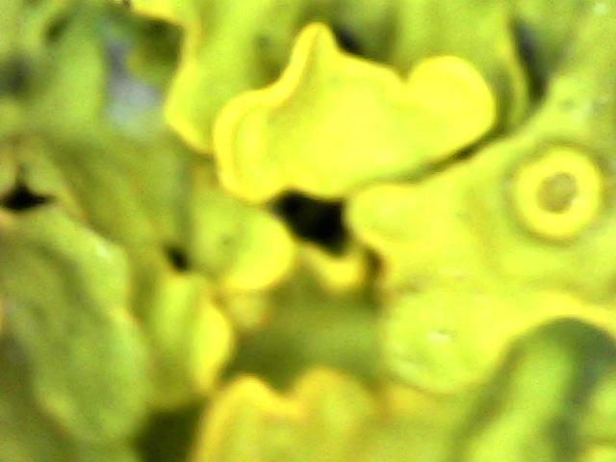
Я решил внимательно рассмотреть некоторые, собранные бабушкой лишайники и очень удивился тому, как же красиво они выглядят под микроскопом! В моём увеличении они были похожи на поверхность Луны с кратерами и впадинами, особенно накипные и листовые (Рисунок 9, 10).
Рисунок 9.Листовой лишайник под микроскопом

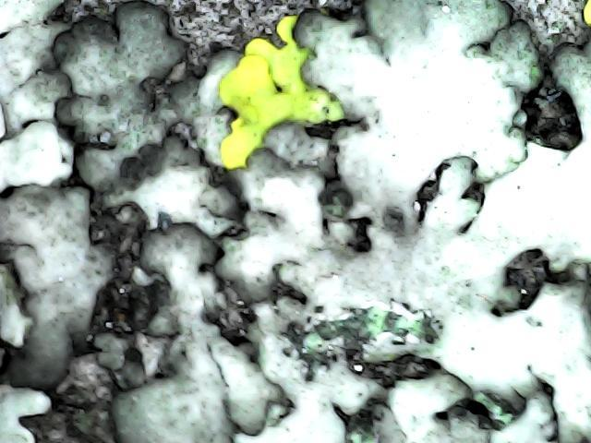
Рисунок 10.Накипной лишайник под микроскопом

Кустистые же лишайники напомнили мне при увеличении коралловые рифы (Рисунок 11)

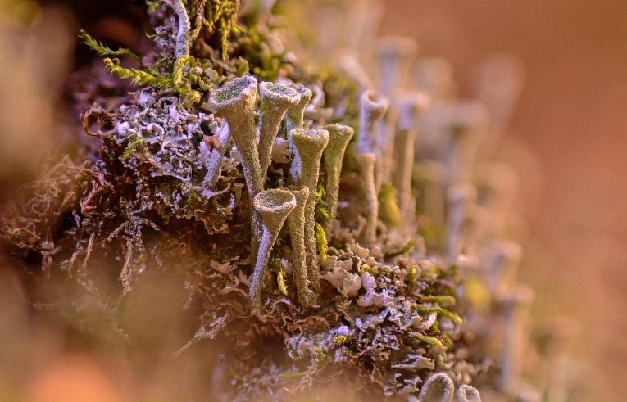
Рисунок 11. Кустистый лишайник

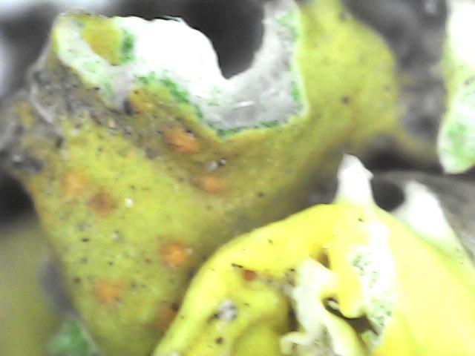
Рассматривая срезы разных видов лишайников, я увидел примерно одинаковую картину: перепутанные сероватые вкрапления-это грибные нити и зеленые шарики -клетки водорослей между ними (Рисунок 12).
Рисунок 12. Лишайник в разрезе под микроскопом

При исследовании моих образцов этих организмов, стало очевидным, что их типы отличаются только особенностями взаиморасположения гриба и клеток водорослей. У наиболее просто устроенных лишайников - накипных, клетки водорослей лежат в толще слоевища беспорядочно, но у большинства видов слоевище образовано несколькими хорошо отличимыми друг от друга слоями.

  - Проведение исследования

Итак, в ходе анализа разных источников информации, я пришёл к выводу о том, что методы оценки загрязнённости атмосферы по встречаемости лишайников основаны на следующих закономерностях:
1.Чем сильнее загрязнён воздух населенного пункта, тем меньше встречается в нём видов лишайника.
2.Чем сильнее загрязнён воздух, тем меньшую площадь покрывают лишайники на стволах деревьев.
3.При повышении загрязненности воздуха исчезают первыми кустистые лишайники, за ними – листоватые, последние исчезают накипные.
Метод сеточек-квадратов.
Определения степени загрязнения воздуха по лишайникам. В настоящее время для количественного описания лихенофлоры в основном используется метод сеточек-квадратов с соотношением сторон 1:1 или 1:2 [3]. Такие сеточки представляют собой жёсткий контур прямоугольной или квадратной формы, тонкими проволочками, разделённый на квадраты размером 1 см на 1см., натянутыми параллельно сторонам контура.
У меня была прозрачная пленка с сеткой 1*1 см. Я исследовал 3 участка.
Участок №1 расположен на улице Чумаковская — это мой двор. У нас растут: тополь обыкновенный и тополь пирамидальный, береза, плодовые деревья, а также клен и каштан.
Участок №2 находится на улице Кольцова в районе «Курского областного клинического центра крови». Здесь лишайники даже на заборе растут в больших количествах. Здесь растут: сосны, березы, тополя, плодовые деревья.
Участок №3 находится вдоль проезжей части ул.Чумаковская. Здесь преобладают такие деревья как тополь, клен, каштан.
На каждом участке я исследовал по 10 деревьев. При осмотре дерева была использована прозрачная палетка размером 10х10 см, на высоте 1 м от земли. Отметил, какие виды лишайников встретились на площадке, какой процент общей площади палетки занимает каждый вид. Обратил внимание, что на березах лишайников вообще не наблюдалось. Чаще всего на деревьях встречаются из накипных лишайников – ксантория настенная, а из листоватых - пармелия бороздчатая. Кустистых лишайников вообще не наблюдалось. На первом участке отметил, что плодовые тела лишайников были вялыми. На втором участке на лишайниках повреждений и других изменений отмечено не было. На третьем участке плодовые тела лишайников практически отсутствовали или занимали небольшую площадь. При определении проективного покрытия лишайников я накладывал на ствол дерева прозрачную палетку. Затем определял число единичных квадратов (a), в которых лишайники на глаз занимают больше половины площади квадрата, и им приписывал покрытие, равное 100 %; определил число квадратов (b), в которых лишайники занимают менее половины площади квадрата, и им приписываю покрытие, равное 50 %. Общее покрытие в процентах вычислял по формуле, где c – число квадратов: R=100a+50b/c.
Участок №1. Участок во дворе дома.
Признаки \деревья | 1 | 2 | 3 | 4 | 5 | 6 | 7 | 8 | 9 | 10
Общее количество видов лишайников, в том числе: | 1 | 2 | 1 | 2 | 1 | 2 | 1 | 1 | 2 | 2
кустистых | - | - | - | - | - | - | - | - | - | -
листоватых | - | 1 | - | 1 | - | 1 | 1 | 1 | 1 | 1
накипных | 1 | 1 | - | 1 | 1 | 1 | - | 1 | 1 | 1
Степень покрытия древесного ствола лишайниками,% | 63 | 59 | 58 | 63 | 58 | 57 | 56 | 64 | 63 | 62
Наличие плодовых тел | - | - | + | + | + | - | + | - | + | +
Здоровое или чахлое слоевище | _ | _ | + | + | + | _ | + | - | + | +
На первом участке во дворе дома степень покрытия древесного ствола лишайниками составила: 61,2 %. Это норма.
Участок №2. ул. Кольцова в районе «Курского областного клинического центра крови.»
Признаки \деревья | 1 | 2 | 3 | 4 | 5 | 6 | 7 | 8 | 9 | 10
Общее количество видов лишайников, в том числе: | 1 | 2 | 2 | 2 | 2 | 2 | 2 | 1 | 2 | 2
кустистых | - | - | - | - | - | - | - | - | - | -
листоватых | - | 1 | 1 | 1 | 1 | 1 | 1 | 1 | 1 | 1
накипных | 1 | 1 | 1 | 1 | 1 | 1 | 1 | - | 1 | 1
Степень покрытия древесного ствола лишайниками,% | 86 | 83 | 85 | 94 | 88 | 82 | 78 | 76 | 93 | 72
Наличие плодовых тел | + | + | + | + | + | + | + | + | + | +
Здоровое или чахлое слоевище | + | + | + | + | + | + | + | + | + | +
На втором участке, степень покрытия древесного ствола лишайниками составила: 83,8 %. Данная цифра свидетельствует о лучшем состоянии атмосферы.
Участок № 3 Проезжая часть по ул.Чумаковская
Признаки \деревья | 1 | 2 | 3 | 4 | 5 | 6 | 7 | 8 | 9 | 10
Общее количество видов лишайников, в том числе: | 2 | 1 | 1 | 2 | 1 | 2 | 1 | 1 | 1 | 1
кустистых | - | - | - | - | - | - | - | - | - | -
листоватых | 1 | - | - | 1 | - | 1 | - | - | 1 | -
накипных | 1 | 1 | 1 | - | 1 | 1 | 1 | 1 | 1 | 1
Степень покрытия древесного ствола лишайниками,% | 45 | 42 | 31 | 32 | 46 | 51 | 35 | 43 | 33 | 39
Наличие плодовых тел | - | - | - | + | - | - | + | - | - | -
Здоровое или чахлое слоевище | + | + | - | + | + | + | + | - | + | +
На третьем участке, вдоль проезжей части на ул. Чумаковская степень покрытия древесного ствола лишайниками составила: 39.7 %. Данная цифра свидетельствует о загрязнении атмосферы в данном районе выхлопными газами автотранспорта.
Сравнительный анализ результатов исследования позволяет сделать следующие выводы:
- чем больше антропогенная нагрузка на территорию, тем меньше число видов, частота встречаемости, проективное покрытие и показатель относительной чистоты атмосферы;
- приближение территории к автомобильным дорогам приводит к исчезновению листоватых лишайников и уменьшению значений всех показателей.
Также во время моего исследования лишайников, я сделал следующие выводы:
1.Лишайники не растут на коре молодых деревьев и кустарников. Лишайники чаще всего встречаются на коре таких деревьев и кустарников как: тополь, липа, клен, плодовые деревья.
2.Уровень загрязнения воздуха участка №1 соответствует норме – слабое загрязнение, а участка №2 соответствует норме - загрязнений нет. Участок № 3 наиболее загрязнен, что не удивительно, так как находится вдоль дороги и там больше всего выбросов в атмосферу загрязняющих веществ от автотранспорта.
3. На исследуемых участках лишайники представлены 2 видами: накипные – ксантория настенная и листоватые - пармелия бороздчатая. Небольшое видовое разнообразие также свидетельствует о загрязнении окружающей среды. Хотя степень покрытия очень высокая.

ЗАКЛЮЧЕНИЕ

Таким образом, в ходе исследовательской работы, моя гипотеза подтвердилась. Я смог определить методом биоиндикации какой из участков более загрязнен, а какой менее. Также мне удалось выяснить особенности строения лишайников, опираясь не только на информацию из разных источников, но и основываясь на собственных наблюдениях под микроскопом. Я выяснил видовой состав лишайников, что лишайники не только полезны для человека и копытных животных, они еще и очень красивы, особенно при рассмотрении их под микроскопом! Удивительно то, что, не смотря на кажущуюся простоту - это сложные организмы, состоящие из гриба и водоросли. Интереснейшая особенность лишайников – их способность переносить крайне неблагоприятные условия для жизни. Они способны выдерживать многомесячную засуху, высыхать при этом практически полностью – и оживать после первого дождя. В дальнейшем мне интересно будет узнать, как определять возраст лишайников и как с их помощью можно определять возраст горных пород, на которых они растут.

СПИСОК ЛИТЕРАТУРЫ И ИНТЕРНЕТ-ИСТОЧНИКОВ

- Бязров Л. Г. Лишайники в экологическом мониторинге. – М., 2002
- Горленко М.В. Водоросли, лишайники и мохообразные. М.: Просвещение, 1998г
- Шапиро И.А. Лишайники: удивительные организмы и индикаторы окружающей среды//СПб.: Крисмас+, 2003г.
- https://lesnoy-dar.ru/category/lishayniki

ПРИЛОЖЕНИЕ 1

№1. Поделка с использованием лишайников
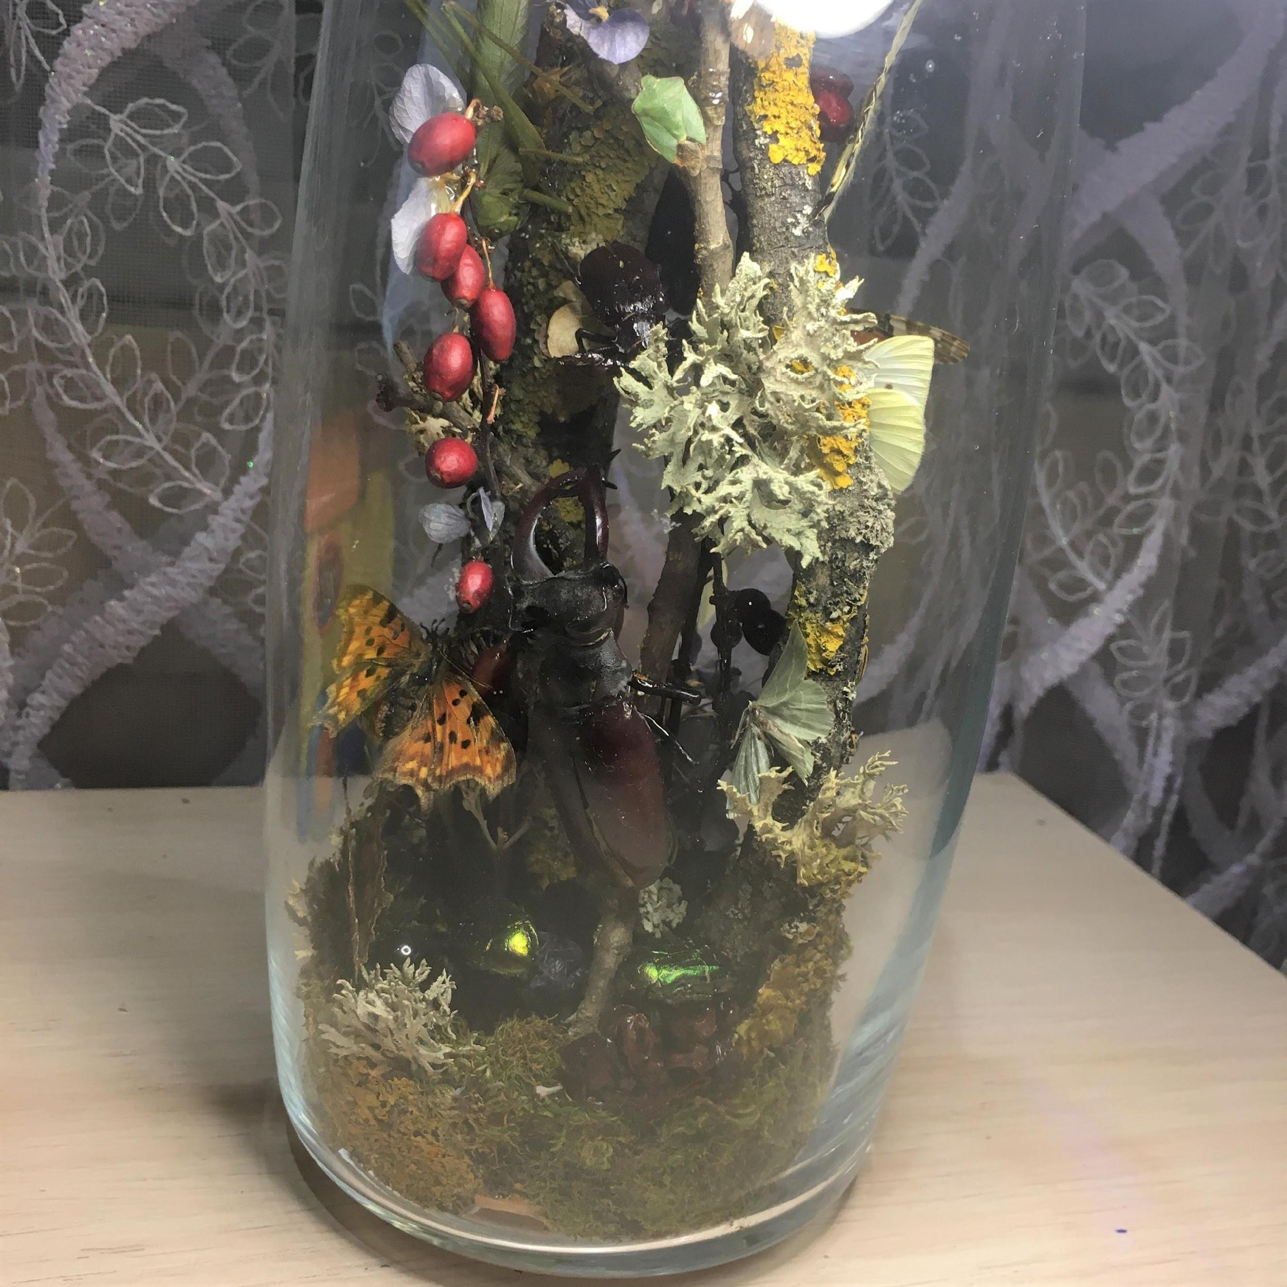

№2. Коллекция лишайников
